Nomor | : | {nomor_surat_29} | Banjarmasin, {tanggal_surat_29}
Sifat | : | Rahasia
Lampiran | : | 1 (satu) berkas
Hal | : | Pemberitahuan Penyampaian Hasil Pemilihan Penyedia Paket {nama_paket}
Yth. {kegiatan}
{satuan_kerja}
Sehubungan dengan telah dilaksanakannya pemilihan Penyedia pada {nama_paket} dengan kode RUP 58938950, maka dengan ini kami sampaikan hal-hal sebagai berikut:
- Telah disampaikan Berita Acara Hasil Pemilihan (BAHP) dan data pemenang kepada PPK yang diinput melalui SIPBJ Jumat tanggal Tiga Belas bulan Juni tahun 2025, pukul 16.00 WITA dengan tangkapan layar sebagaimana terlampir;
- Sesuai dengan MDP, PPK dapat menolak hasil pelaksanaan pemilihan atau menerima hasil pemilihan dan menerbitkan SPPBJ dalam 5 (lima) hari kerja setelah BAHP dikirimkan;
- Proses persetujuan maupun penolakan hasil pemilihan dilaksanakan di SIPBJ dan tidak akan diproses apabila tidak melalui SIPBJ;
- Sesuai dengan Surat Direktur Jenderal Bina Konstruksi Nomor BK 0302-Dk/89.1 tanggal 31 Januari 2024 Hal Penerapan Sistem Informasi Kontak dan Manajemen Pelaksanaan Kontrak (SIKOMPAK) dalam Pengadaan Barang/Jasa di Kementerian PUPR (https://bit.ly/penerapanSIKOMPAK), maka dalam rangka persiapan dan pelaksanaan kontrak, PPK perlu memastikan kepada penyedia jasa bahwa telah memiliki akun pada SIKOMPAK, jika belum maka PPK perlu melakukan sinkronisasi dan memastikan kepada penyedia jasa yang akan berkontrak bahwa password telah dikirimkan ke email penyedia dan telah dapat digunakan untuk login agar dapat melanjutkan proses PBJ pada SIKOMPAK apabila PPK menerima hasil pemilihan Pokja;
- Apabila SPPBJ telah diterbitkan dan kontrak telah ditandatangani, maka PPK mengunggah SPPBJ, Kontrak dan SPMK ke dalam aplikasi SIKOMPAK dan menyampaikan surat pemberitahuan kepada Ketua TPBJK/Kepala UPTPBJ sebagai bahan laporan akhir tahap Pemilihan melalui TNDE;
- Agar PPK melaksanakan pengendalian kontrak di SIKOMPAK; dan
- Proses penginputan dalam aplikasi SIPBJ dan SIKOMPAK dapat dilihat pada menu panduan bagian juknis melalui tautan: https://sipbj.pu.go.id/sikompak/;

Demikian disampaikan, atas perhatian dan kerjasamanya diucapkan terima kasih.

Ketua Kelompok Kerja Pemilihan {kode_pokja} BP2JK Wilayah Kalimantan Selatan
Tahun Anggaran {tahun_anggaran},

{ketua_pokja}
NIP. {nip_ketua_pokja}
Tembusan:
- Direktur Pengadaan Jasa Konstruksi;
- Kepala BP2JK Wilayah Kalimantan Selatan.

Lampiran
Surat Ketua Kelompok Kerja Pemilihan {kode_pokja} BP2JK Wilayah Kalimantan Selatan Tahun Anggaran {tahun_anggaran}
Nomor : {nomor_surat_29}
Tanggal : {tanggal_surat_29}

Tangkapan Layar Data Pemenang pada SIPBJ

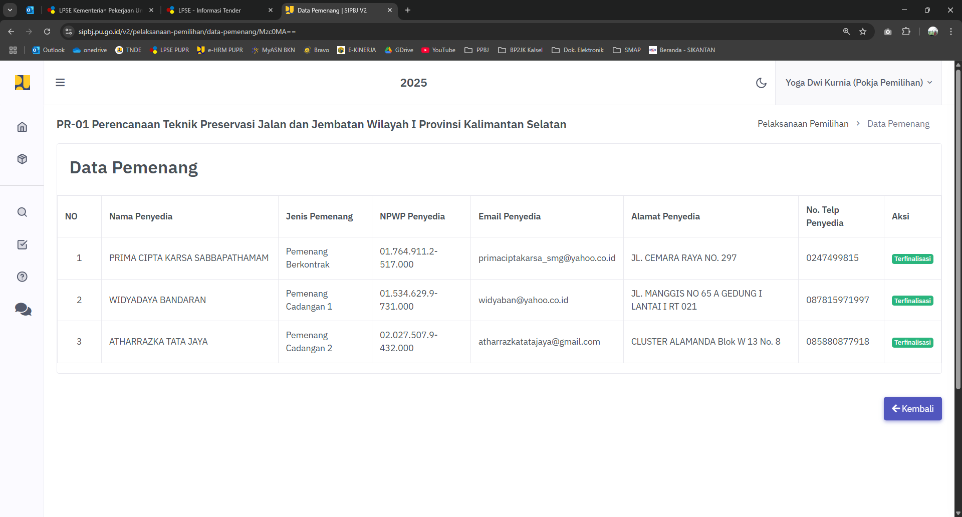

Tangkapan Layar Data Pelaksanaan Pemilihan pada SIPBJ

